PHIẾU HƯỚNG DẪN HỌC SINH TỰ HỌC MÔN TIẾNG ANH LỚP 7
Tuần 23
NỘI DUNG | HOẠT ĐỘNG
UNIT 7: TRANSPORTATION
Lesson 1
Hoạt động 1: (p.54)  - Pronunciation  a. Stress the first syllable for most two-syllable nouns  b. Listen to the words and focus on the underlined letters  c. Listen and cross out the words that doesn’t follow the notice in “a”  d. Read the words with the stress noted in “a”  - Practice  Point, ask, and answer  - Speaking  That’s not my bag | HS đọc và viết ngữ pháp vào vở: (in nghiêng)  3. Pronunciation  Nhấn giọng ở âm thứ nhất hầu hết các danh từ có 2 âm tiết  - Nghe và lưu ý nhấn mạnh ở chữ được gạch dưới  ticket airport handbag  - Nghe và chỉ ra câu khác biệt so với phần phát âm đã học  suitcase luggage  - Đọc lại các từ trên và nhấn mạnh như đã học ở phần “a”  - Chỉ, hỏi và trả lời  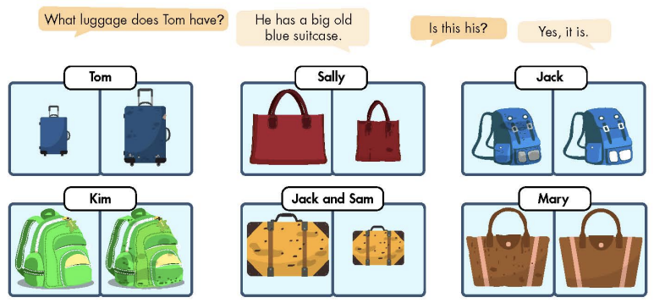  - Áp dụng từ đã học để hỏi và trả lời với phần còn lại  - Thay phiên nhau đóng vai theo hình ảnh minh họa sau đó hỏi và trả lời theo gợi ý
Hoạt động 2: (p.55)  - New words  a. Fill in the blanks. Listen and repeat  b. Use adjectives to describe different types of transportation  - Reading  a. Read the travel guide and choose the best title.  b. Read and fill in th blanks.  c. What types of transportation are there in your neighborhood? | HS đọc và viết từ vựng vào vở: (in nghiêng)  1. New words  - frequent (a): thường xuyên, hay xảy ra  - comfortable (a): thoải mái, dễ chịu  - conveniant (a): tiện lợi  - puplic (a): công cộng  - eco-frienly (a): thân thiện với môi trường  - ticket (n): vé  - reliable (a): có thể tin tưởng  - Nghe và lặp lại từ vựng  - Dựa vào nghĩa tiếng Việt để nối từ với định nghĩa  - HS dùng dùng tính từ để diễn tả về các phương tiện khác nhau  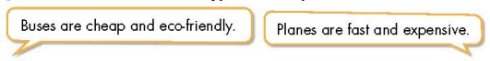  Áp dụng làm bài tập New words sách Workbook trang 40  - HS đọc tờ hướng dẫn du lịch và chọn ra tiêu đề thích hợp  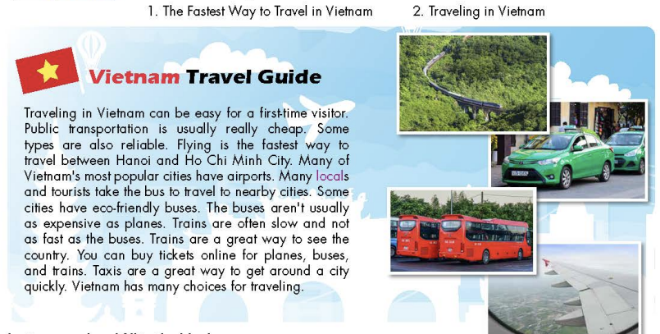  - HS đọc và điền vào chỗ trống  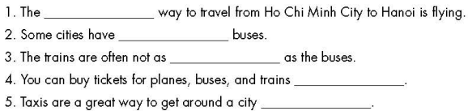  - HS thảo luận và trả lời có bao nhiêu loại phương tiện giao thông?  Áp dụng làm bài tập Reading sách Workbook trang 40
Hoạt động 3: (p.56)  - Grammar  a. Listen and repeat  b. Rewrite the sentences using (not) as ... as ...  c. Write sentences using the information in the table  d. Make more sentences about transportation from the table. Use the prompts. | HS đọc và viết ngữ pháp vào vở: (in nghiêng)  2. Grammar  So sánh bằng: (not) as ... as ...  Ta có thể so sánh các vật bằng cụm not as ... as... nếu chúng khác nhau hoặc as ... as ... nếu chúng giống nhau  Examples:  - A subway ticket is as expensive as a train ticket.  (The ticket are the same price)  - Buses aren’t as fast as trains.  (Buses are slower than trains)  - HS viết lại câu với (not) as ... as ...  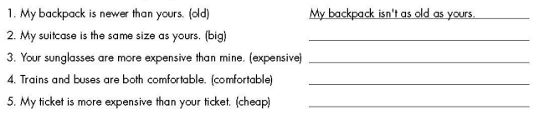  - HS viết câu dựa vào thông tin có trong bảng  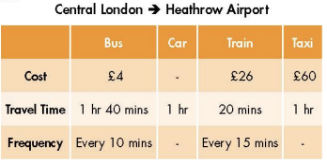  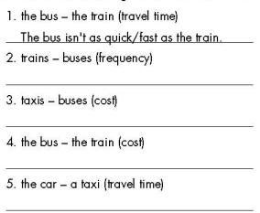  - HS thêm câu về phương tiện giao thông dựa theo gợi ý    Áp dụng làm bài tập Grammar sách Workbook trang 41

